Gà kho gừng dân dã mà nhà nhà đều thích bởi thịt gà mềm, gia vị thấm đều, nước kho thì mặn ngọt vừa phải, dùng để chấm kèm với rau hay dưa leo đều tuyệt.
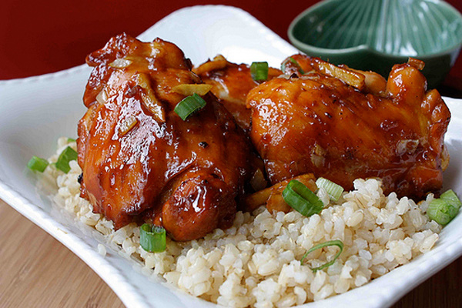

Bạn cần chuẩn bị những nguyên liệu sau để làm món gà kho gừng:
- 1.4kg gà
- 35ml nước mắm
- Một ít muối
- Một ít tiêu
- 80g đường cát
- 120ml nước
- 45ml dầu thực vật
- 1/2 củ hành tây vừa
- 120g gừng tươi
- 2 tép tỏi
- Một ít ớt khô
- 3 gốc hành lá
 | 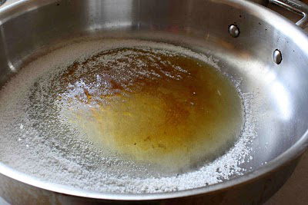  Cho đường vào chảo nóng đun lửa vừa trong khoảng 5 phút cho đường tan hết thì bạn giảm nhỏ lửa và vừa đun vừa khuấy thêm 4-5 phút nữa. Sau đó, bạn tắt bếp, nhấc xuống và đổ nước vào. Khi thấy caramel bắt đầu kẹo lại thì bạn lại bắt bếp hâm nóng một lúc là được.

 | 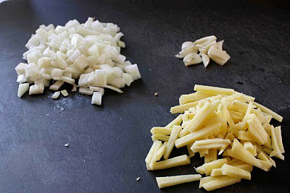  Băm nhỏ hành tây, thái sợi gừng và thái nhỏ tỏi, để sẵn chuẩn bị.

 | 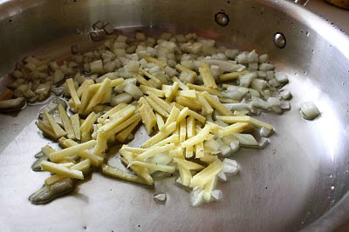  Chuẩn bị một chảo nóng với ít dầu, sau đó cho gừng và hành vào phi thơm, khoảng 1 phút. Kế đến, bạn thêm tỏi vào phi thêm 1 phút nữa thì vớt hết hành, tỏi và gừng ra.

 | 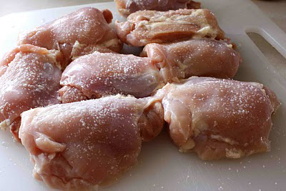  Ướp gà trước với muối khoảng 20 phút.

 | 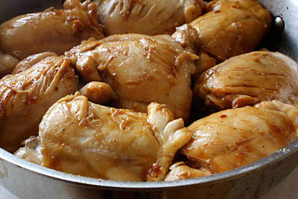  Cho gà vào chảo xào hành tỏi, chiên đến khi gà chuyển màu vàng nâu đều các mặt.

 | 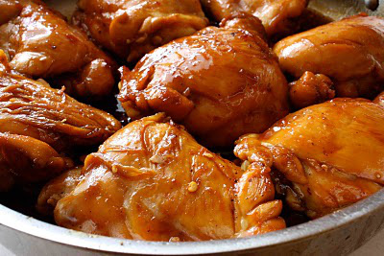  Tiếp theo, bạn cho caramel, nước mắm, một ít muối, tiêu, và ớt bột vào, giảm nhỏ lửa và kho khoảng 20 phút, thì bạn thêm hành gừng tỏi đã được phi thơm ở trên vào.
Gà kho gừng là món ăn khá quen thuộc với không ít người, dân dã mà nhà nhà đều thích bởi thịt gà mềm, gia vị thấm đều, nước kho thì sánh, mặn ngọt vừa phải, dùng để chấm kèm với rau hay dưa leo đều tuyệt.
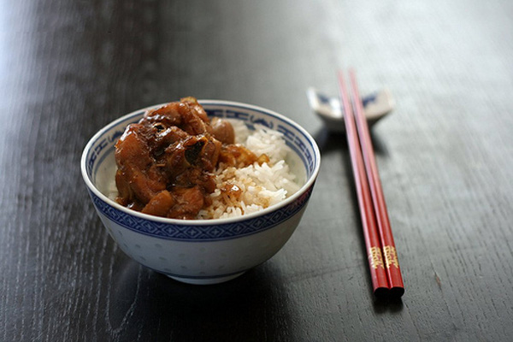

Khi ăn món gà kho gừng này bạn xắt nhỏ hành lá và rắc lên dùng kèm. Lượng gừng và tỏi cho vào bạn có thể tùy ý điều chỉnh theo khẩu vị của gia đình nhé!
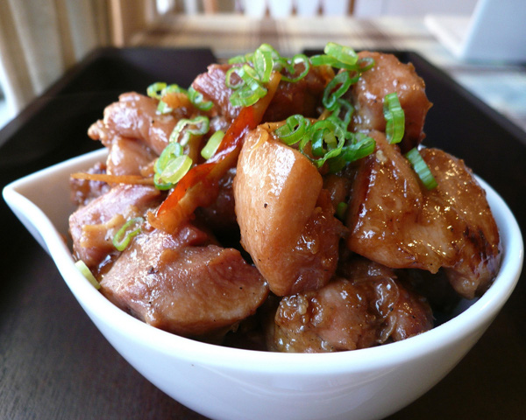
Chúc bạn thành công và ngon miệng với món gà kho gừng này nhé!

